内蒙古农业大学计算机与信息工程学院实习日报

序号 | 学号 | 姓名 | 班级 | 日报日期 | 实习教师 | 成绩
4 | 2023112101600 | 李雨欣 | 23软三 | 2026.9.3 | 刘亮
（日报不需手写，电子版即可，每日发给班长，统一提交实习教师给分）
- 实习方案（团队分工，开发方法，使用框架，方案的可持续性，）
团队分工：个人独立开发，今日重点完成分类服务整合与模型微调功能。
使用框架：
Web框架：FastAPI（异步、自动生成OpenAPI文档）
服务器：Uvicorn（支持热重载）
深度学习：PyTorch + torchvision（模型定义、加载与微调）
模型权重格式：safetensors / pth
数据增强：torchvision.transforms（RandomResizedCrop、ColorJitter等）
采样策略：torch.utils.data.WeightedRandomSampler（类别均衡）
日志系统：Python logging + RotatingFileHandler
版本控制：Git（托管于 GitHub）
方案的可持续性：
单例模式：ClassifyService采用线程安全的单例设计，全局唯一实例，避免重复加载模型浪费显存。
模块化设计：将模型加载、预处理、卸载、分类器扩展、微调训练整合到一个服务类中，API接口可直接调用。
配置集中化：所有路径、设备、超参数在config.py统一管理，避免硬编码。
- 实习内容（截图、程序、项目管理方法等）
新增ClassifyService单例服务类。采用单例模式，将模型加载、预处理、卸载和分类器扩展整合为统一入口。
- 卸载模型
先清空Python对象内存，再强制垃圾回收和清空CUDA显存，防止显存泄漏。
def unload_model(self):
# 卸载模型
if self.model is not None:
# 清空内存
del self.model
self.model = None
gc.collect()
if torch.cuda.is_available():
# 清空显存
torch.cuda.empty_cache()
default_logger.info(f"模型已卸载")
else:
default_logger.info(f"模型未加载")

- 加载模型
优先加载微调后的pth模型，如果不存在则回退到加载safetensors预训练模型。
def _load_model(self):
#加载模型
self.unload_model()
pth_path = Path(settings.RESNET50_FINETUNED_PTH_PATH)
class_path = Path(settings.RESNET50_FINETUNED_CLASSNAMES_PATH)

#尝试加载微调模型
if pth_path.exists() and class_path.exists():
try:
with open(class_path, 'r',encoding='utf-8') as f:
class_names = json.load(f)
num_classes = len(class_names)
model = models.resnet50(weights=None)

#提取分类的特征
in_features = model.fc.in_features
#替换分类器
model.fc = ConsineClassifier(in_features, num_classes)
#提取字典
state_dict = torch.load(pth_path,map_location=self.device)
#保存字典到标准模型
model.load_state_dict(state_dict)
#设置模型放入的位置
model.to(self.device)
#执行以上配置
model.eval()

self.model = model
self.class_names = class_names
#加载完毕
self.model_ready = True
default_logger.info(f"模型已加载,支持{num_classes}")
return

except Exception as e:
default_logger.error(f"模型加载失败:{e}")

default_logger.error(f"缺失微调模型,开始预训练模型")
try:
model = load_resnet_50_from_local_safetensors()
self.model = model
self.class_names = self._get_imagenet_classes()
# 加载完毕
self.model_ready = True
default_logger.info(f"预训练模型已加载,支持{len(self.class_names)}个分类")
except Exception as e:
default_logger.error(f"加载预训练模型失败: {e}")
raise RuntimeError(f"无法加载模型: {e}")

def _get_imagenet_classes(self):
# 获取ImageNet分类列表
try:
weights = ResNet50_Weights.IMAGENET1K_V1()
return weights.meta['categories']
except Exception as e:
default_logger.warning(f"获取ImageNet分类列表失败：{e}")
return [f"class_{i}" for i in range(1000)]

- 扩展分类器
使用kaiming均匀初始化新fc层权重，支持分类数量的动态扩展和截断。
def _expand_fc_layer(self, model, old_num_classes, new_num_classes):
# 扩展fc层
fc = model.fc
if not isinstance(fc, ConsineClassifier):
raise TypeError("模型fc层必须是ConsineClassifier类型")
in_features = fc.in_features
old_scale = fc.scale.data.item()
new_scale = math.sqrt(new_num_classes)

if old_num_classes == 0:
# 如果旧分类数为0，则直接创建新分类器
new_fc = ConsineClassifier(in_features,
new_num_classes, scale=new_scale)
# 调整新分类的参数
# 调整新分类的参数
nn.init.kaiming_uniform_(new_fc.weight,
a=math.sqrt(5))

# 保存新分类器到标准模型
model.fc = new_fc
default_logger.info(f"fc层已扩展为{new_num_classes}个分类")
return model

# 继续微调
# 保存旧权重
old_weight = fc.weight.data
new_fc = ConsineClassifier(in_features, new_num_classes, scale=new_scale)

if new_num_classes > old_num_classes:
# 如果新分类数大于旧分类数，则只复制旧分类数的权重
new_fc.weight.data[:old_num_classes] = old_weight[:old_num_classes]
# 填充新分类的权重
nn.init.kaiming_uniform_(new_fc.weight.data[old_num_classes:,:], a=math.sqrt(5))
default_logger.info(f"fc层已扩展为{new_num_classes}个分类")
else:
# 截断
new_fc.weight.data[:,:] = old_weight[:new_num_classes, :]
default_logger.info(f"fc层已截断为{new_num_classes}个分类")

model.fc = new_fc
return model

- 划分训练集和验证集
按2:8比例划分验证集和训练集，固定随机种子保证可复现。
def fintune(self, data_dir: Path, epoch = 10,
stop_check=None, reset_model=False):
# 微调模型
default_logger.info(f"开始微调模型,支持{epoch}个epoch")
try:
# 定义微调参数
# 对应的训练集
train_transform = transformers.Compose([
transformers.RandomResizedCrop(224, scale=(0.7, 1.0)),
transformers.RandomHorizontalFlip(p=0.5),
transformers.ColorJitter(brightness=0.3, contrast=0.3, saturation=0.3, hue=0.1),
transformers.RandomRotation(20),
transformers.ToTensor(),
transformers.Normalize(mean=[0.485, 0.456, 0.406], std=[0.229, 0.224, 0.225])
])
# 对应的验证集
val_transform = transformers.Compose([
transformers.Resize(224, 224),
transformers.ToTensor(),
transformers.Normalize(mean=[0.485, 0.456, 0.406], std=[0.229, 0.224, 0.225])
])
full_dataset = datasets.ImageFolder(root=str(data_dir), transform=train_transform)

# 从数据集中提取分类
class_names = full_dataset.classes

# 分类的个数
num_class = len(class_names)
if num_class == 0:
default_logger.error(f"数据集{data_dir}中没有分类")
return False

# 以2:8的比例划分验证集和训练集
total_len = len(full_dataset)
indices = list(range(total_len))
# 固定随机种子，防止不同计算框架的随机性不一致
nn.random.seed(42)
# 打乱列表中元素次序
nn.random.shuffle(indices)
# 验证集的长度
val_len = int(0.2 * total_len)
# 固定训练集(后百分之八十)
train_indices = indices[val_len:]
# 固定验证集(前百分之二十)
val_indices = indices[:val_len]
# 从数据集中抽取验证集
val_dataset = torch.utils.data.Subset(full_dataset, val_indices)
# 设置验证集的变换参数
val_dataset.dataset.transform = val_transform

# 从数据集中抽取训练集
train_dataset = torch.utils.data.Subset(full_dataset, train_indices)

- 类别均衡采样
统计每个类别的样本数量，计算类别权重的倒数作为采样权重，通过WeightedRandomSampler实现均衡采样，避免类别不平衡导致模型偏向多数类。
# 类别均衡采样
train_labels = [full_dataset.targets[i] for i in train_indices]
class_counts = np.bincount(train_labels, minlength=num_class)
class_counts = np.maximum(class_counts, 1)

# 检查个数为0个样本,将其改为1
class_counts = np.maximum(class_counts, 1)

# 类型权重
class_weights = 1.0 / torch.tensor(class_counts, dtype=torch.float)
sample_weights = class_weights[train_labels]

# 随机样本
sampler = WeightedRandomSampler(sample_weights, len(sample_weights), replacement=True)

batch_size = settings.BATCH_SIZE
# Windows下num_workers参数需要设置为0,否则容易引起错误导致失败
# 即使使用了WeightedRandomSampler也只能提高低数量样本的抽出概率
train_loader = torch.utils.data.DataLoader(
train_dataset, batch_size=batch_size,
sampler=sampler, shuffle=True)

val_loader = torch.utils.data.DataLoader(
val_dataset, batch_size=batch_size,
shuffle=False, num_workers=0)

except Exception as e:
default_logger.error(f"数据集加载出错: {e}")
return False

pth_path = Path(settings.RESNET50_FINETUNED_PTH_PATH)
class_path = Path(settings.RESNET50_FINETUNED_CLASSNAMES_PATH)
old_num_class = 0
model = None

- 收获和心得（遇到的问题，解决问题的方法，使用的测试用例、测试方法等）
这是今天的GitHub提交记录：
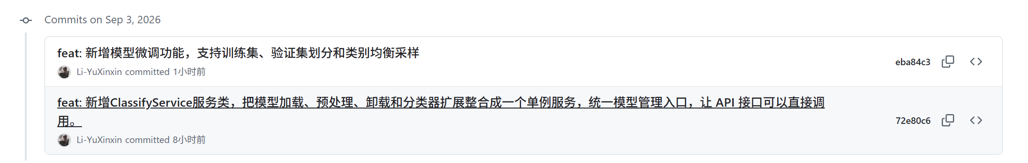
遇到的问题：在写class_path的路径时，发现了昨天的一处拼写错误。
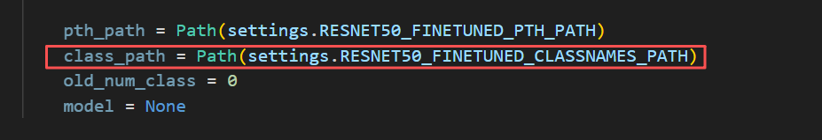
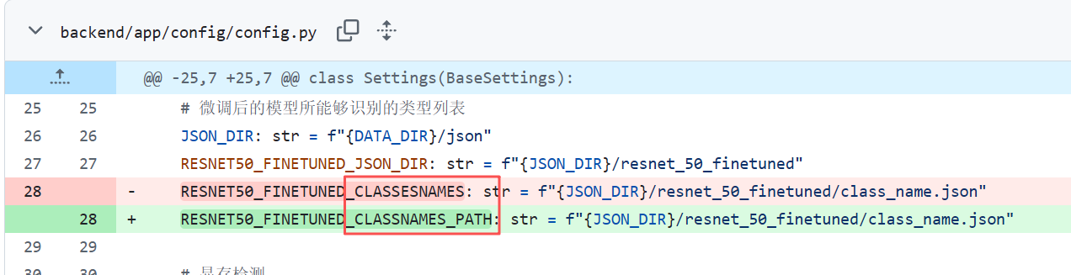

今天将模型加载、卸载、分类器扩展等功能整合成一个完整的 ClassifyService 服务类，并完成了微调流程的数据准备部分。单例模式配合线程锁的设计让我对并发安全有了更深的理解，而类别均衡采样的实现则让我认识到数据分布对模型训练的重要性——即使数据量不大，合理的采样策略也能显著提升模型对少数类的识别能力。

- 开发文档（开发文档：需求规格文档、概要设计文档、详细设计文档、编码文档、测试报告等）
需求规格：
系统需支持 ResNet-50 模型的加载（预训练/微调）、卸载、图像预处理及推理；支持按自定义数据集进行微调训练，包括训练/验证集自动划分、类别均衡采样、fc 层动态扩展，训练完成后保存权重与类别映射。
概要设计：
服务层（classify_service.py）：ClassifyService单例，整合模型生命周期管理（加载、卸载、微调、推理）。
数据层：ImageFolder加载数据集，WeightedRandomSampler实现均衡采样。
训练层：DataLoader 提供训练/验证迭代器。

